Erfolgreiches Fördergeschehen in vielfältiger Gestaltung

- Daniel-Theysohn-Stiftung zieht Resümee für Jubiläumsjahr 2020 und 2021: Förderung gemeinnütziger Projekte im Landkreis Südwestpfalz mit insgesamt mehr als 2 Mio. Euro sowie Ausbildungsförderung von 458 Jugendlichen mit rund 635.000 Euro (2020)
- Organisatorische Veränderungen an der Vorstandsspitze schaffen Voraussetzung für nachhaltig zukunftsorientierte Aufstellung der Stiftung

Ludwigswinkel, 8. Dezember 2021. Im Jahr 1 nach ihrem 50. Jubiläum, dessen Feierlichkeiten Corona-bedingt ausfallen mussten, hat die Daniel-Theysohn-Stiftung heute die Zahlen ihrer finanziellen Förderung von gemeinnützigen Projekten im Landkreis Südwestpfalz für 2020 und 2021 bekanntgegeben. Insgesamt standen dabei aus den Erträgen vorhergehender Geschäftsjahre zur Bedienung aller satzungsgemäßen Förderzwecke rund 3.434.000 Euro zur Verfügung. Gemäß dem Stifterwillen von Daniel und Ruth Theysohn erfolgten auf dieser Grundlage Zuwendungen in Höhe von 1.029.400 Euro im Jahr 2020 und 992.100 Euro im Jahr 2021. Gefördert wurden anteilig die Bereiche Natur- und Umweltschutz (26,4 %), Tierschutz (13,62 %), Denkmalschutz und -pflege (10,98 %), Heimatgedanke/Heimatkunde (26,51 %) sowie Sport (22,49 %). 2020 flossen die Fördergelder in insgesamt 65 Einzelprojekte, 2021 waren es 50 Maßnahmen – die Gesamtsumme kam Vereinen und Kommunen zugute, die zumeist im Landkreis Südwestpfalz ansässig sind.
Von einer schulischen und beruflichen Ausbildungsförderung durch die Daniel-Theysohn-Stiftung profitierten 39 Jugendliche aus der Gemeinde Ludwigswinkel, 63 aus Fischbach, 28 aus Geiselberg, 93 aus Heltersberg, 41 aus Schmalenberg sowie 194 aus Waldfischbach-Burgalben: Den zusammen 458 jungen Menschen fiel 2020 eine Gesamtfördersumme von 635.080 Euro zu. Die aktuellen Zahlen für 2021 stehen erst zum Jahreswechsel fest, allerdings ist nach den bisher für dieses Jahr vorliegenden Förderanträgen davon auszugehen, dass die Zahlen in etwa gleich bleiben wie im Vorjahr.
Zum Jahresende 2021 vollzieht die Daniel-Theysohn-Stiftung organisatorische Veränderungen. Vor dem Hintergrund eines Generationenwechsels bei der Führung der Stiftungsgeschäfte scheidet am 31. Dezember der Vorstandsvorsitzende Gerhard Andreas aus dem Vorstand der Stiftung aus; während seiner langjährigen Amtsführung war auf einen Geschäftsführer verzichtet worden, da er aufgrund der örtlichen Nähe täglich für die Belange der Stiftung erreichbar war. Zum 1. Januar 2022 übernimmt Gerhard Andreas nun rein die Aufgaben des Geschäftsführers. Am selben Tag wird Hans G. Pieper, der bereits seit 2003 in verschiedenen Funktionen in der Stiftungsarbeit engagiert ist, in den Vorstand berufen und erhält das Amt des Vorstandsvorsitzenden.

Blick zurück und nach vorne im 51. Jahr seit Gründung
Die 1970 von Daniel Theysohn (1904-1980), einem innovativen Unternehmer der Schuhindustrie und der Kunststoffverarbeitung, ins Leben gerufene Stiftung verzeichnet seit ihrer Gründung eine Gesamt-Mittelverwendung von 86.786.00 Euro. Aufgeschlüsselt flossen davon in den Jahren 1971-2020 insgesamt 21.645.000 Euro und damit ein Viertel des Geldes in die Ausbildungsförderung von Jugendlichen; zusammen mit der aktuell noch nicht abschließend bezifferten Fördersumme für 2021 erhöht sich dieser Betrag auf über 22 Mio. Euro. 65.141.000 Euro gingen anteilig an den Umwelt- und Naturschutz sowie die Landschaftspflege (10.956.000 Euro), an den Tierschutz (2.751.000 Euro), den Denkmalschutz (5.684.000 Euro), den Sport (22.633.000 Euro) und die Pflege des Heimatgedankens (23.117.000 Euro). Innerhalb des qua Stifterwillen räumlich relativ begrenzten Fördergebietes hatte die Stiftung in den vergangenen Jahrzehnten vielfältigste Gestaltungsmöglichkeiten. Über die sichtbaren Ergebnisse hinaus wurden auch mittelbare gemeinnützige Entwicklungen erfolgreich eingeleitet und vorangetrieben, beispielsweise die Erhöhung der Bildung junger Menschen, Erhalt von Natur und Umwelt oder auch die Steigerung von Wohn- und Lebensqualität in den geförderten Gemeinden.
„In ‘seinen Gemeinden‘ Hilfe zur Selbsthilfe leisten und etwas ‘ganz Großes‘ tun – das waren die Ziele von Daniel Theysohn bei der Gründung seiner Stiftung. Ging es ihm zunächst lediglich um die Ausbildungsförderung von begabten Jugendlichen, so haben sich Zweck und Fördergebiet nach seinem Tod erweitert. Heute versteht sich die Daniel-Theysohn-Stiftung als eine bedeutende Einrichtung in der Region Südwestpfalz für die Traditionspflege und eine innovative Gestaltung der Zukunft, die den hier lebenden Menschen zugutekommt. Auch wenn die Rahmenbedingungen aktuell schwierig sind, wollen wir – nun unter Führung unseres neuen Vorstandsvorsitzenden Hans G. Pieper – im Geiste von Daniel und Ruth Theysohn unseren Weg weitergehen und die Voraussetzungen schaffen, dass kommende Generationen ebenfalls von den wichtigen und wertvollen Förderungen durch die Stiftung profitieren können“, erklärt Gerhard Andreas.
Ausgewählte Förderprojekte in der Region Südwestpfalz
Gelder für 115 Maßnahmen hat die Daniel-Theysohn-Stiftung in den Jahren 2020 und 2021 bereitgestellt. Unterstützt wurden sowohl Projekte im Natur- und Umweltschutz als auch für Denkmalschutz/-pflege, Heimatgedanke/-kunde, Sport und Tierschutz.

Beispiele für Fördermaßnahmen
Naturschutz/Landschaftspflege und Umweltschutz
- Kleinsteinhausen, Ortsgemeinde: Anlegung Zukunftswald mit klimaresistenten Baumarten – 30.100 Euro
- Ludwigswinkel, Initiative Sauertal e. V.: Schautafelsystem Talaue „Die Wiese lebt – aus dem Wasser, Pflanzen und Insekten“ – 2.300 Euro
Tierschutz
- Pirmasens, Menschen für Tiere e. V.: Zuschuss zu Tierarzt- und Tierfutterkosten (2019 und 2020) – 75.000 Euro
- Pirmasens, Tier-Sattmacher e. V.: Starthilfe und Zuschuss zu Tierfutter für die Tiertafel (2020 und 2021) – 10.000 Euro
Denkmalschutz
- Busenberg, Ortsgemeinde: Sanierung Burgruine Drachenfels, 2. Bauabschnitt – 82.000 Euro (insgesamt 181.000 Euro)
- Schönau, Prot. Kirchengemeinde Schönau-Rumbach: Lutherkirchengemeinde Ludwigswinkel – Außensanierung Sandstein usw. – 40.000 Euro
Sport
- Bundenthal, Sportfreunde e. V.: Herstellung Regenwasserspeicher, energetische Maßnahmen und Errichtung eines Zauns am Rasenplatz zur Vermeidung von Wildschäden – 14.000 Euro
- Fischbach, Fußballclub 1922 e. V.: Erneuerung des Hauptspielfeldes und Anschaffung eines Mähroboters – 17.500 Euro
Pflege des Heimatgedankens
- Hermersberg, Ortsgemeinde: Errichtung einer Schau-Destille auf dem Dorfplatz – 7.000 Euro
- Lemberg, Verbandsgemeinde Pirmasens-Land: Themendarstellung der Flößer-Einrichtung Storrbachtal – 1.500 Euro

Hintergrundinformationen zur Daniel-Theysohn-Stiftung
Die Daniel-Theysohn-Stiftung, Ludwigswinkel/Pfalz, wurde 1970 von Daniel Theysohn, einem innovativen Unternehmer der Schuhindustrie und der Kunststoffverarbeitung, und seiner Frau Ruth ins Leben gerufen. Als private Fördereinrichtung in der Südwestpfalz pflegt sie die Tradition zugunsten der dort lebenden Menschen und gestaltet innovativ die Zukunft. Gefördert wird auf dem Gebiet der Pfalz, mit größtmöglichem Vorrang des ehemaligen Landkreises Pirmasens, insbesondere die schulische und berufliche Ausbildung von Jugendlichen in den Gemeinden Ludwigswinkel, Fischbach, Waldfischbach-Burgalben, Heltersberg, Schmalenberg und Geiselberg. Hinzu kommen die sonstigen Förderzwecke Umweltschutz, Naturschutz und Landschaftspflege, Tierschutz, Denkmalschutz und Denkmalpflege, Sport, Heimatpflege und Heimatkunde. Die Daniel-Theysohn-Stiftung versteht sich zum einen als operativ tätige Stiftung, die ihre Ziele mit eigenen Fördermaßnahmen und Programmen verfolgt. Zum anderen ermöglicht sie als fördernde Stiftung Dritten, Projekte umzusetzen, die den Förderzwecken dienen. Weitere Informationen sind unter http://www.daniel-theysohn-stiftung.de erhältlich.
20211208_dts

Begleitendes Bildmaterial ausgewählter Projekte:
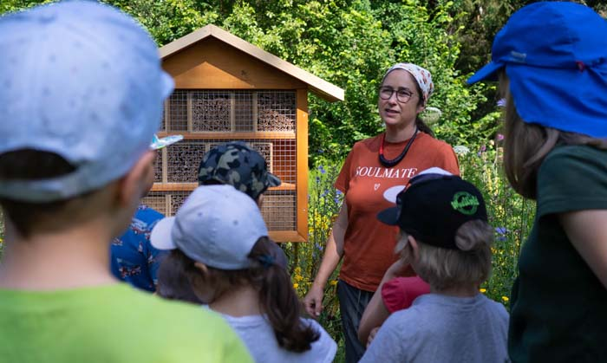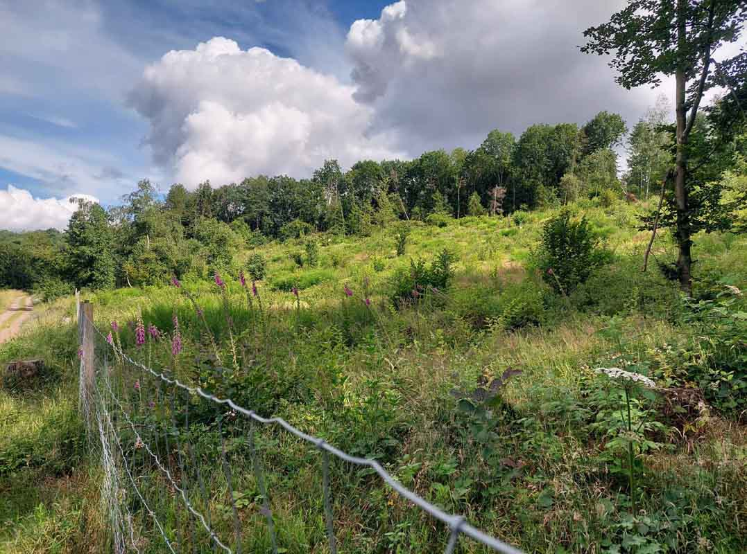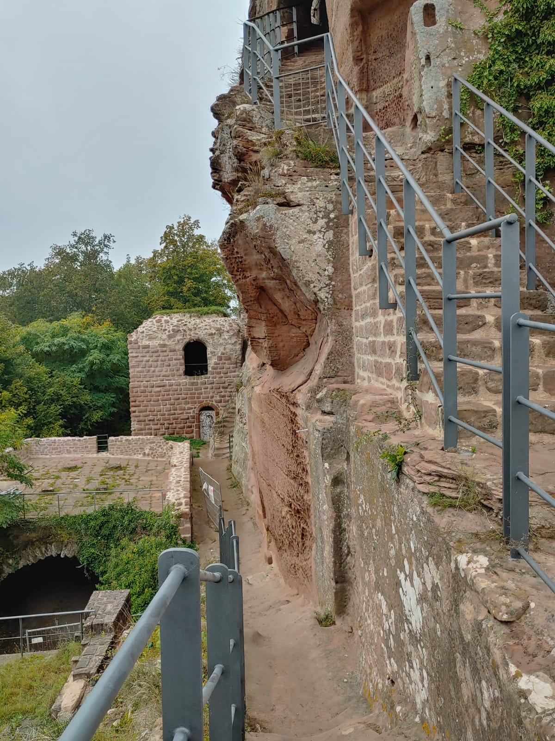
BienenPlus – Erlebnis-
garten Riegelbrunnerhof
Sanierung Burgruine
Drachenfels
[Download dieser und vieler weiterer Bilder in der digitalen Pressemappe unter https://ars-pr.de/DTS/20211208_dts_PK_Fotos.zip ]
Anlegung Zukunftswald
Kleinsteinhausen
Tier-Sattmacher – Starthilfe und Zuschuss

Weitere Informationen: Ansprechpartner für die Presse:
Daniel-Theysohn-Stiftung ars publicandi GmbH
Gerhard Andreas Martina Overmann
Vorstandsvorsitzender Senior Consultant
Landgrafenstraße 25 Schulstraße 28
D-66996 Ludwigswinkel D-66976 Rodalben
Telefon: +49 6393 809-811 Telefon: +49 6331 5543-13
Telefax: +49 6393 809-812 Telefax: +49 6331 5543-43
info@daniel-theysohn-stiftung.de MOvermann@ars-pr.de
https://www.daniel-theysohn-stiftung.de https://ars-pr.de

